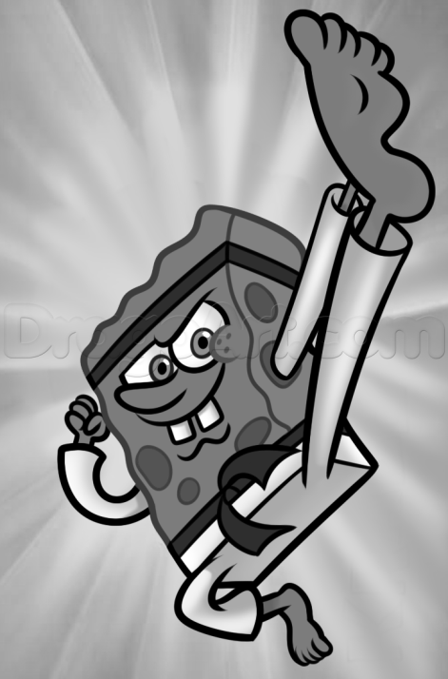

Jaardoelstellingsboekje

“De Segawa 10”

Naam: ………………………………………………….

Houthalen, 1 feb2016
Beste ouder(s), clublid,

In de Sinryu ju-jutsu is het de bedoeling dat men zijn tegenstander gaat overmeesteren of uitschakelen met een minimum aan kracht.
Toch zijn kracht en conditie belangrijk in onze sport net zoals ze dat zijn in andere fysieke sporten.
Beschouw “kracht & conditie” als een goede fundering waar we ons huis (Sinryu ) op bouwen.
In onze jeugdtrainingen hebben we elke week slechts anderhalf uurtje de tijd om aan ons huis te bouwen en zien de trainers dat er ook nog werk is aan de fundering ….
Om tijdens de lessen maximale aandacht te kunnen schenken aan het trainen van onze Sinryu-stijl hebben we een programma opgezet waarmee onze jongeren zelf aan hun kracht en conditie kunnen werken.
In eerste instantie worden de leerlingen tijdens de les begeleid en bijgestuurd om de oefeningen (zie bijlage ) correct uit te voeren.
Als we er zeker van zijn dat onze leerlingen de oefeningen correct en zelfstandig kunnen uitvoeren krijgen ze van ons deze brief mee.
Vervolgens vragen we aan jullie , de ouders , om jullie kinderen te motiveren om de oefeningen op regelmatige basis te oefenen en belangrijk : vooruitgang te boeken.
Belangrijke aandachtspunten!!
- Overdrijf niet : bouw langzaam op en verdeel je inspanning over meerdere sets :bv. 3 x 10 keer opdrukken ipv 1 x 30 keer.
- Rust tussen ieder setje een minuutje uit.
- Train nooit twee dagen na mekaar dezelfde spiergroep maar laat er altijd minstens één dag tussen. Verdeel de oefeningen over de dagen.
- Spierstijfheid is normaal tot 1 a twee dagen na de trainingen; bij plotse pijnen mag je zeker niet verder trainen en raadpleeg je – indien nodig –een arts.
Tijdens de jeugdtrainingen zullen we op geregelde tijdstippen polsen naar de toestand en vorderingen van uw zoon of dochter.
Wij zullen hen motiveren (belonen) tijdens de lessen om vooruitgang te boeken en vragen van jullie ook deze inspanning te doen.
We zijn er van overtuigd dat we op deze manier onze jeugd beter kunnen begeleiden en het rendement van onze opleiding kunnen verhogen.

Alvast sportieve groeten,

Silvio Vrancken
&
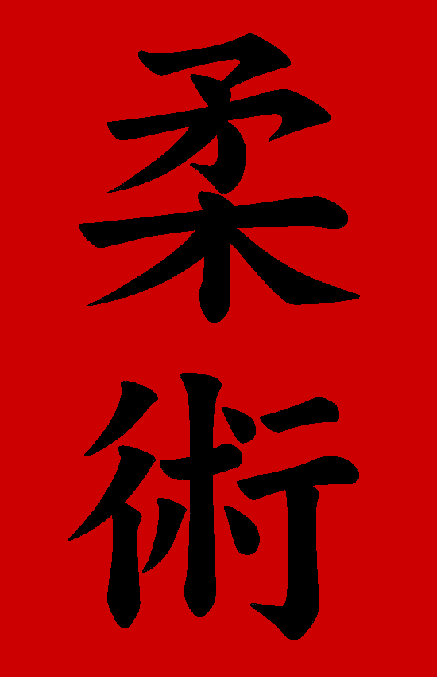
Michael Cinelli
Club Segawa – krachttraining 1
“Push - ups”

Instructie
- Handen op schouderbreedte
- Tijdens het zakken blijven rug & benen op één lijn
- Zakken tot borst op 5 cm van de grond is.
- Opdrukken tot armen gestrekt zijn & herhaal

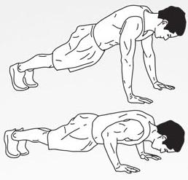
Correcte houding/ aandachtspunten :
- Rug recht & benen gestrekt zodat rug en benen in éénzelfde lijn zitten. (geen hoek maken !)
- voeten bij mekaar
- let op ademhaling; uitademen bij het opdrukken
- Tenen in de mat

Club Segawa – krachttraining 2
“Chin - ups”

Instructie
- Ruglig, armen gekruist en handen op de schouders
- Knieën gebogen, voeten vlak op de grond
- Wijs met kin naar plafond en kom met schouders los van de grond (+-25 cm)
- Terug naar beneden zakken maar schouders mogen de grond net niet raken
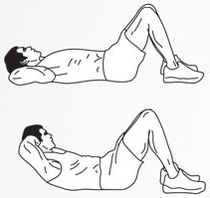
Correcte houding/ aandachtspunten :
- Tijdens oefening blijft kin naar plafond gericht
- Onderrug houdt contact met grond
- Uitademen bij het naar boven gaan
- Knieën buigen in hoek van 90°

Club Segawa – krachttraining 3
“De spin”

Instructie
- Startpositie : op handen en voeten – buik naar boven.
- Rechterhand reikt over buik naar linkervoet en wisselt met deze van plaats
- Rechtervoet reikt naar linkerhand en wisselt met deze van plaats
- Herhaal vanaf 2

Variatie (gevorderde) :
- Startpos. : op handen en voeten – rug naar boven
- 1. R-voet reikt naar L-hand en wisselt v .plaats
- 2. Strek de heup
- 3. Terug naar startpositie
- 4. L-voet reikt naar R-hand en wisselt v plaats
- 5. Strek de heup
- 6. Terug naar startpositie
- Herhaal vanaf 1.

Club Segawa – krachttraining 4
“Wall – Sit”

Instructie
- Ga tegen de muur zitten met de armen gestrekt.
- Hou deze positie zo lang mogelijk aan
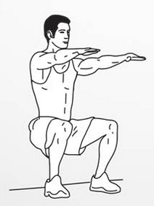
Correcte houding :
- Rug recht tegen de muur
- Armen voorwaarts gestrekt
- Knieën buigen in hoek van 90°

Club Segawa – krachttraining 5
“Squat”

Instructie
- Voeten op schouderbreedte
- Squat naar beneden tot dijen parallel zijn met vloer (niet dieper)
- Hou rug recht en strek armen om evenwicht te bewaren
- Keer terug naar beginpositie (uitademen bij naar boven gaan)
- Herhaal
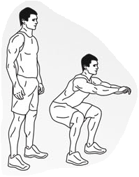
Correcte houding/ aandachtspunten :
- Voeten op schouderbreedte, tenen wijzen +-20 ° naar buiten
- Rug recht houden tijdens hele oefening
-Tijdens het zakken knieën niet voorbij de tenen.

Club Segawa – krachttraining 6
“Elleboog Plank”

Instructie
- Enkel tenen en voorarmen raken de mat
- Deze houding zo lang mogelijk aanhouden

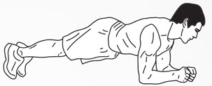
Correcte houding/ aandachtspunten :
- Rug recht & benen gestrekt zodat rug en benen in éénzelfde lijn zitten.
- Ellebogen onder de schouders
- Tenen in de mat

Club Segawa – krachttraining 7
“Lower back curl”

Instructie
- Buiklig, armen naast lichaam
- Breng je borst van de grond zonder je armen te gebruiken
- Ga terug naar beginpositie (hoofd raakt nooit de grond )
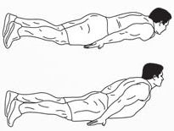
Correcte houding/ aandachtspunten :
- Je adem niet inhouden tijdens de oefening
- Uitademen bij het naar boven gaan
- Inademen bij het zakken
- armen op de rug

Club Segawa – krachttraining 8
“Forward Lunge”

Instructie
- Sta rechtop – handen in de zij
- Val voorwaarts uit met L-voet
- Druk terug omhoog met L-voet
- Val voorwaarts uit met R-voet
- Druk terug omhoog met R-voet
- Herhaal vanaf 2
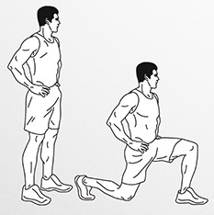
Correcte houding/ aandachtspunten :
- Bovenlichaam blijft rechtop tijdens oefening
- Hiel raakt eerst de grond bij uitval
- Op einde uitval : bovenbeen evenwijdig met grond en 90° met onderbeen

Club Segawa – krachttraining 9
“De Burpee”

Instructie
- Voeten op schouderbreedte
- Zak door je benen tot hurkhouding en plaats je handen op de grond
- Strek je benen achterwaarts
- Enkel gevorderden : 1 x push-up (borst 5 cm vd grond )
- Keer terug naar hurkhouding
- Sta terug recht (met sprong ?)
- Opgelet : hoge intensiteit / cardio-oefening
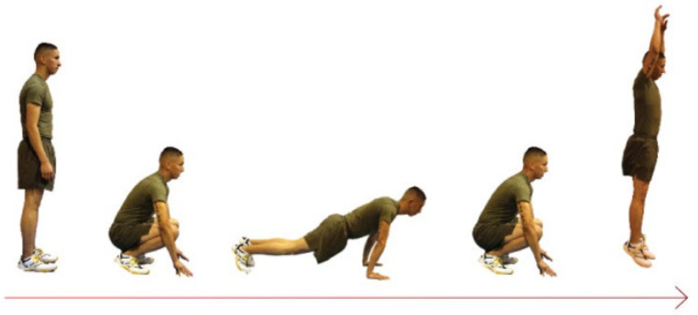

Club Segawa – krachttraining 10
“Sit out”

Instructie
- Startpositie : gehurkt op handen en voeten
- Strek je rechterbeen uit naar links, evenwijdig met de vloer
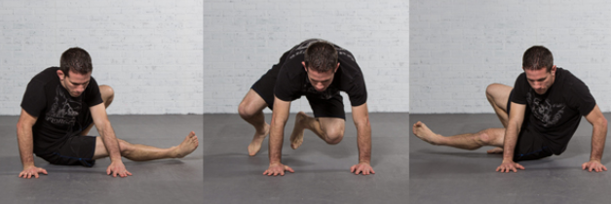
- Trek je rechterbeen in en doe nu hetzelfde met je linkerbeen.
- Herhaal in 2 setjes van 5

Correcte houding/ aandachtspunten :
- Vlot wisselen = tijdens de oefening raken beide voeten nooit samen de grond
- Heup en poep goed indraaien
- Stabiel op beide armen steunen

Vragenformulier

Indien u als ouder of clublid vragen heeft i.v.m. de inhoud van het boekje, dan kan u van onderstaande regels gebruik maken door hier uw vragen te formuleren. U mag zich ook altijd wenden tot een leraar tijdens de lessen zelf, via de website of via telefonisch contact.

…………………………………………………………………………………………………………………………………………………………………………………………………………………………………………………………………………………………………………………………………………………………………………………………………………………………………………………………………………………………………………………………………………………………………………………………………………………………………………………………………………………………………………………………………………………………………………………………………………………………………………………………………………………………………………………………………………………………………………………………………………………………………………………………………………………………………………………………………………………………………………………………………………………………………………………………………………………………………………………………………………………………………………

